УПРАВЛЕНИЕ ОБРАЗОВАНИЯ АДМИНИСТРАЦИИ КЛИНСКОГО МУНИЦИПАЛЬНОГО РАЙОНА МОСКОВСКОЙ ОБЛАСТИ
Муниципальное общеобразовательное учреждение-
средняя общеобразовательная школа № 13

Конспект урока по предмету изобразительное искусство

по теме «Натюрморт, как жанр изобразительного искусства. Рисование с натуры натюрморта»
6 класс

Учитель изобразительного искусства
МОУ-СОШ №13
Токарева Юлия Валерьевна

Клин 2014

Тема урока «Натюрморт, как жанр изобразительного искусства. Рисование с натуры натюрморта».
Класс: 6.
Цель: развивать чувство композиции, умение анализировать форму, цвет и пространственное расположение предметов; совершенствовать рисунок натюрморта; ознакомить с произведениями художников Ван Гога Винсента Виллема, Поль Сезанна; способствовать формированию эстетического отношения к произведениям искусства и действительности.
Задачи урока:
1.Образовательные:
Усвоить понятие «натюрморт»; познакомить с большим миром натюрморта; привить интерес к предмету; создать условия для наблюдения и проникновения учащихся в сущность предметного мира, для понимания его значимости в жизни человека, его символики, одухотворенности и красоты; закрепить у учащихся навыки составления и исполнения композиции натюрморта графическими средствами и в цвете, с передачей конструктивного строения предметов и их пропорций.
2.Развивающие:
Развивать творческий потенциал, эстетическое понятие, расширение кругозора учащихся, активизировать наблюдательность детей, развивать у них глазомер, образное мышление.
3.Воспитательные:
Воспитать эстетический вкус, внимательность, наблюдательность.
Место урока в системе уроков: тема «Мир наших вещей. Натюрморт»
Технологии, используемые на уроке: Технология игровой деятельности
Материалы и оборудование:
- Образцы предметов, из которых можно составить натюрморт.
(Муляжи фруктов, перечница, чашка)
- Репродукции великих художников:
Ван Гог Винсент Виллем «Натюрморт с тарелкой лимонов. 1887г.»
Поль Сезанн «Натюрморт с драпировкой. 1889 г.»
- Акварельный лист формата А3, ластик, карандаши, акварельные краски, кисти.

План урока:
1.Организационный момент (2 мин.)
2.Беседа о произведениях художников, изображавших натюрморт(10 – 15мин.)
3. Последовательность выполнения работы. Самостоятельная работа.(25 мин.)
4. Итог урока.(2мин)
5. Рефлексия.(5мин.)
Ход урока
1.Организационный момент 2мин.
Приветствие. Проверка готовности класса к уроку.
Подготовка красок.
- Давайте улыбнёмся друг другу и подарим хорошее настроение на весь урок.

2. Беседа о произведениях художников, изображавших натюрморт 10 – 15мин.
Рассмотрите внимательно репродукции картин.
– Что объединяет эти произведения?
– Знаком ли вам жанр искусства, к которому относятся эти работы?
– Попробуйте назвать главную идею каждого произведения. В чем видите сходство в решении этих работ? Что их отличает?

--Чему будет посвящён наш урок?
На уроке пойдет речь о натюрморте.
Натюрморт в переводе с французского – «мертвая природа». Этим словом называют сложный и разнообразный жанр изобразительного искусства.
– Что чаще всего изображали в натюрмортах?
( Цветы, фрукты, овощи, мясо, дичь, предметы быта, атрибуты).
Правильно. Натюрморт также отдельное произведение, художественно воспроизводящее домашнюю утварь, музыкальные инструменты, фрукты, овощи, дичь и другие неодушевленные предметы.

На скатерти домашней хлеб румянится,
И солнце жадно к караваю тянется,
Хлеб пышет свежестью, печным теплом,
Распространяя аромат кругом.
Тарелки деревянные точеные
Блестят боками расписными золочеными.
Стоит букетик полевых цветов
И ваза, полная плодов.

- Посмотрите ещё раз на картины художников. Что вы чувствуете, когда смотрите на эти картины? (Радость, наслаждение, теплоту, удовольствие)
Давайте рассмотрим и поговорим о каждом натюрморте.

Репродукции художников:

1.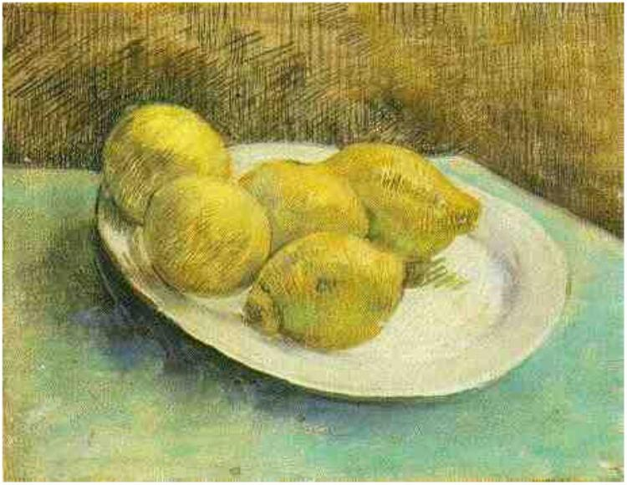 2. 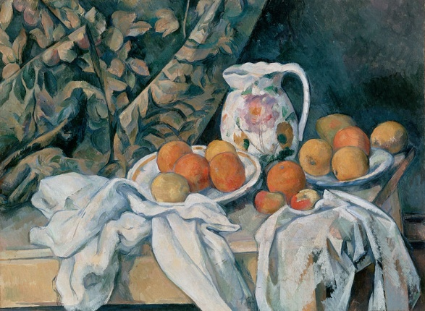

1. Ван Гог Винсент Виллем «Натюрморт с тарелкой лимонов. 1887г.»
2. Поль Сезанн «Натюрморт с драпировкой. 1889 г.»

На картине Ван Гога «Натюрморт с тарелкой лимонов » изображена композиционная постановка. На белой скатерти стола стоит тарелка, на которой изображены, пять лимонов. Стол стоит на фоне грязно желтой драпировки. Холодная гамма тонов. От картины веет прохладой и спокойствием.
На картине Поля Сезанна «Натюрморт с драпировкой и кувшином» на картине он определяет каждому предмету, каждому цветовому пятну свое место в радостной гармонии изображаемого. Художник изобразил предметы простой формы – яблоки, тарелки, кувшин. Яблоки находятся в центре внимания. Композиция картины отличается сбалансированностью и динамикой.

3.Последовательность выполнения работы. Самостоятельная работа 25 мин.
- Хорошо, теперь давайте перейдем к нашему натюрморту. Давайте посмотрим на него в целом. Определим характер и форму предметов, определим, какой он по цвету: теплый или холодный, последовательно разберем тональность предметов, и с какой стороны падает свет.
- Для начала давайте посмотрим на образец пошагового рисования натюрморта. Сначала нам нужно определить на листе его общую композицию. Теперь посмотрим конкретно на саму перечницу, она расположена в центре натюрморта.
- На подготовительном этапе карандашом очень светлыми линиями наметим контуры всех предметов (составить в группах алгоритм действий из отдельных шагов). Обсуждение алгоритмов.
1. Делаем набросок предметов.
2. Уточняем форму перечницы.
3. Рисуем кружку и апельсины.
4. Добавляем детали.
5. Кладем тени на перечницу.
6. Придаем форму кружке на рисунке.
7. Прорабатываем тени рисунка.
8. Рисуем апельсины.

1.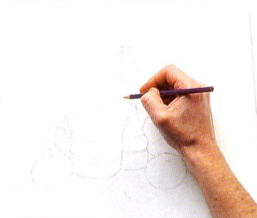 2.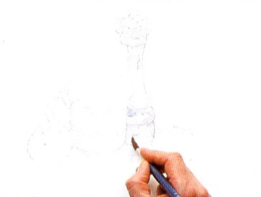 3.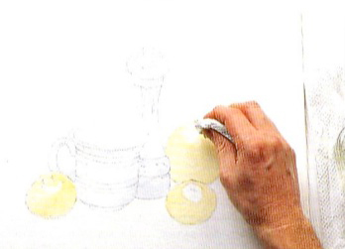
4.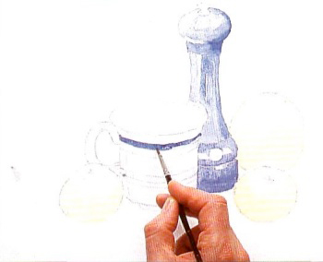 5.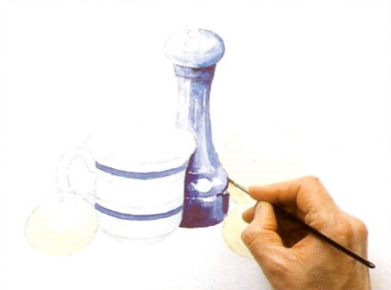 6.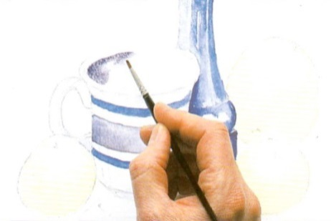
7.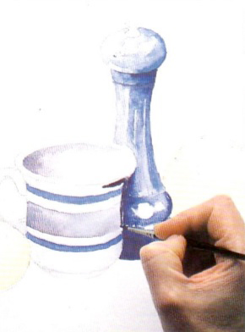 .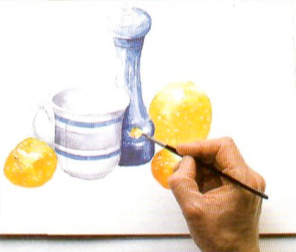8.

Хорошо, теперь возьмите свои кисточки, краски и приступайте к работе.
Деятельность учащихся: работа над изображением постановки с натуры различными художественными приемами.

4. Итог урока 2 − 3мин.
Коллективное обсуждение выполненной работы.
Выставка работ учащихся.
Заключительное слово.
- Серьёзные задачи стояли сегодня перед вами, но вы справились с ними, решив правильно и вопросы компоновки предметов натюрморта, его композиции, и задачи выбора палитры красок. Но кроме этого, каждая из ваших работ рассказывает о вашем эмоциональном состоянии в этот день.
Анализируются и оцениваются законченные рисунки.

5. Рефлексия 5 мин.
Деятельность учителя: обобщение и анализ урока.
Деятельность учащихся: анализ задач, продолжение фраз учителя, решение кроссворда по теме.
- Чем мы сегодня занимались?
- Какие поставленные задачи нам особенно удались?
- Что на ваш взгляд удалось не совсем?
А теперь прошу вас закончить фразу:
- Я знаю…
- Я понимаю…
- Для меня было открытием…
- У меня получилось…
- Мне понравилось…
Составление синквейна по теме.
6. Домашнее задание: Подобрать, и познакомится с не изученными ранее средствами художественных приемов рисования данной постановки с натуры.

